 | 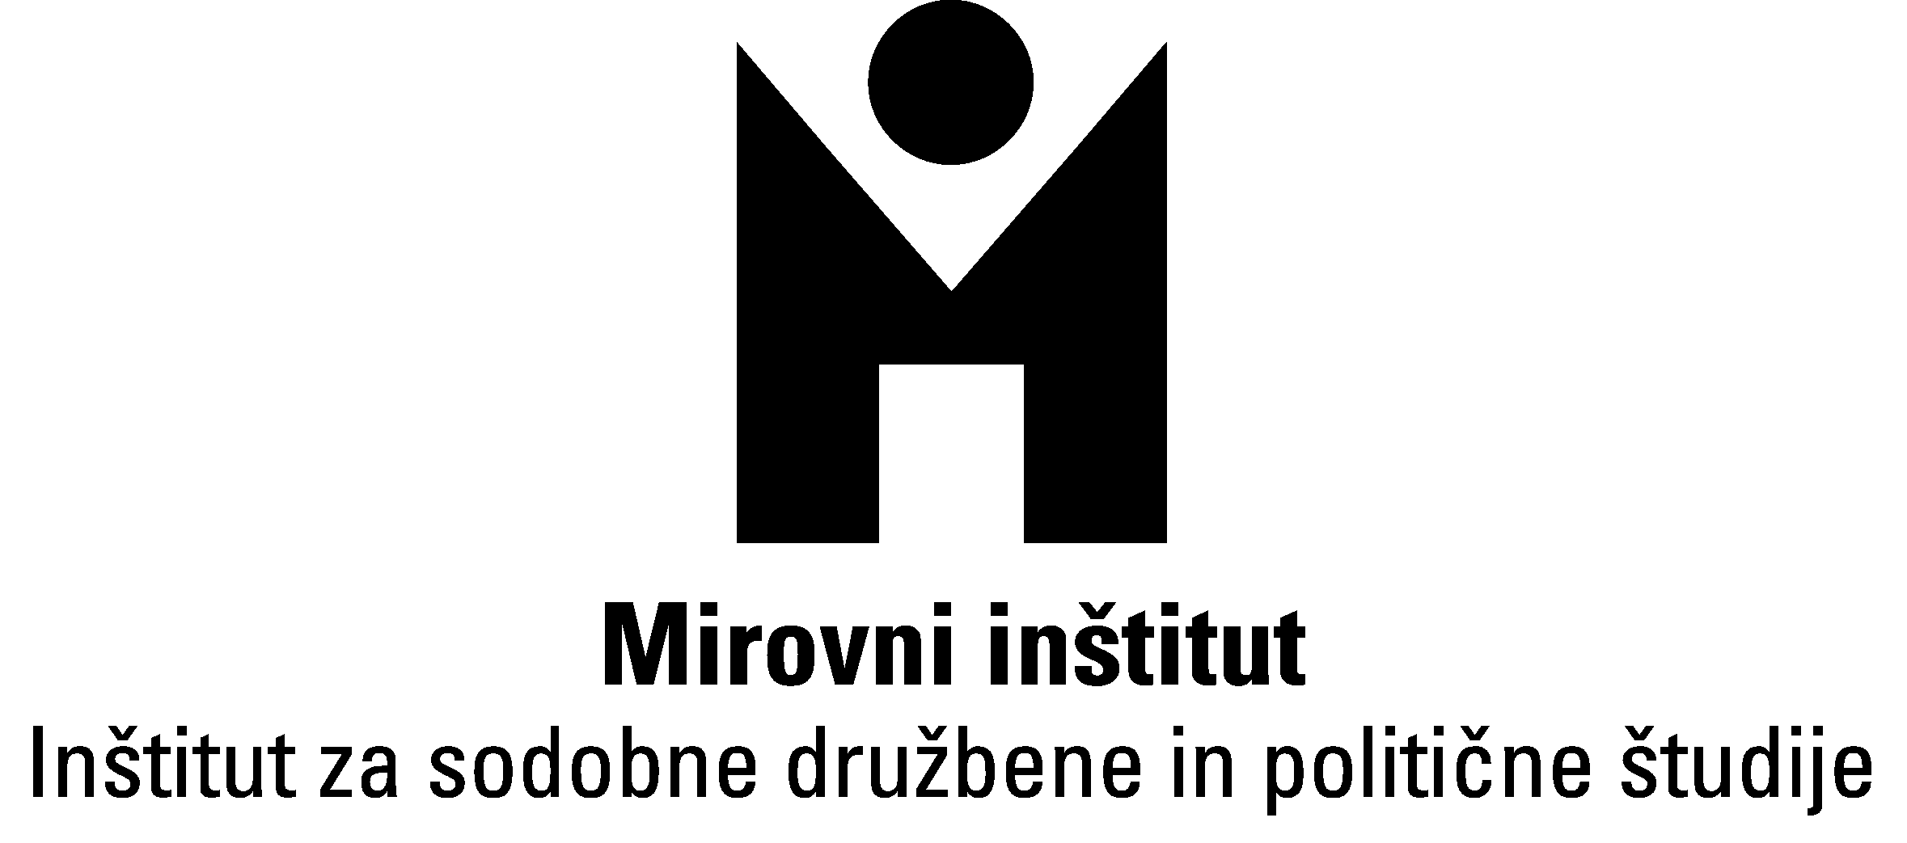 |   European Union  Fundamental Rights and Citizenship Programme

Seminar za manjšinske organizacije in aktiviste o upoštevanju kulturne raznolikosti v medijih:

Kaj lahko naredijo manjšinske organizacije in aktivisti,
da bi mediji bolj odražali kulturno raznolikost?

Voditeljica seminarja: Enisa Brizani

Ljubljana, City hotel, Dalmatinova 15
torek, 26. oktobra 2010 od 9. 00. do 14.00

Osnutek programa

9.00 Prihod udeležencev

9.15 Otvoritveni nagovor – Brankica Petković, Mirovni inštitut

9.30-11.00 Spoznati in spremljati medije
Zakaj manjšinske organizacije potrebujejo medije? Ali poznajo, kako mediji delujejo? Kako naj
spremljajo delovanje in poročanje medijev? Kako naj uporabijo podatke o spremljanju medijev?
Predstavitev izhodišč in primerov ter razprava z udeleženci.

11.00-11.15 Odmor

11.15-12.15 Sodelovanje in dialog med manjšinskimi organizacijami in mediji
Kako vzpostaviti primeren odnos z novinarji in uredniki medijev? Kako obveščati medije o dejavnostih manjšinskih organizacij in pomembnih temah glede položaja in življenja v manjšinskih skupnostih? Možnosti za organizacijo formalnih in neformalnih srečanj z novinarji.
Predstavitev izhodišč in primerov ter razprava z udeleženci.

12.15-12.30 Odmor

12.30-13.30 Ukrepanje v primeru napačnega in žaljivega predstavljanja manjšin v medijih
Analiza primera spornega poročanja. Na kakšne načine se odzvati? Na koga se obrniti? Kako doseči popravek in drugačno ravnanje medijev v prihodnje? Kaj se in tovrstnih stikov z mediji lahko naučimo?
Predstavitev izhodišč in primerov ter razprava z udeleženci.

13.30-14.00 Sklepna razprava

14.00 Kosilo (v restavraciji City hotela)

